PB_20 Dizajn arhitekture

Aplikacije e-Inspektor

Verzija 2.0

**Povijest dokumenta**

|  |  |  |  |  |
| --- | --- | --- | --- | --- |
| **Br.** | **Verzija** | **Opis** | **Datum** | **Autori** |
| 1 | 1.0 | Inicijalna verzija | 27.04.2014 | L.Lastavec |
| 2 | 2.0 | Izmjene temeljem prve provjere projekta | 02.05.2014. | L.Lastavec |
|  |  |  |  |  |
|  |  |  |  |  |
|  |  |  |  |  |
|  |  |  |  |  |
|  |  |  |  |  |
|  |  |  |  |  |
|  |  |  |  |  |

**Odobrenja**

|  |  |  |  |  |
| --- | --- | --- | --- | --- |
| **Datum** | **Verzija** | **Ime i prezime** | **Uloga** | **Potpis** |
| 1. | 1.0 | Porezna uprava RH | Vlasnik projekta |  |
| 2. | 1.0 | FOI |  |  |
|  |  |  |  |  |

**Distribucija**

|  |  |
| --- | --- |
| **Ime i prezime** | **Uloga** |
| Porezna uprava RH | Vlasnik projekta |
| FOI |  |
| Lidija Lastavec | Voditelj projekta |
|  |  |

**Sadržaj**

**1.** **Uvod** 4

**1.1.** **Namjena dokumenta** 4

**1.2.** **Opseg projekta** 4

**1.3.** **Pravni okvir / Referent PUni dokumenti** 4

**2.1.** **Popis traženih funkcionalnosti** 5

**2.2.** **Model procesa** 5

**2.3.** **Interakcija sa drugim sustavima** 5

**Porezna Uprava - korisnici** 6

**Vanjski korisnici** 6

1. **Uvod**

Ulaskom u Europsku Uniju Republika Hrvatska je postala dio jedinstvenog tržišta EU, koje obilježava slobodno kretanje osoba, dobara, usluga i kapitala. Slobodna razmjena dobara između hrvatskih gospodarstvenika i njihovih poslovnih partnera u drugim zemljama članica podrazumijeva i poštivanje jedinstvenog sustava PDV-a u razmjeni dobara i usluga između država članica.

Aplikacije e-Inspektor je praćenje, kontrola i uparivanje poreznih podataka koje su prijavili hrvatski gospodarstvenici.

* 1. **Namjena dokumenta**

Dizaj arhitekture aplikacije e-Inspektor da je prikaz modeliranja detektiranih poslovnih procesa te njihov utjecaj na razvoj aplikacije. Isto tako interakciju između korisnika i sustava, rukovanje podacima i implementaciju traženih funkcionalnosti poslovnog sustava.

* 1. **Opseg projekta**

Porezna uprava Republike Hrvatske od ulaska Repubkije Hrvatsje u Europsku uniju u obvezi je pratiti, kontrolirati podatke o PDV-u koje prijavljuju hrvatski gospodarstvenici na način da ih uparuje sa poreznim podacima koje su prijavili gospodarstvenici iz drugih zemalja članica EU.

VAT Information Exchange System (Sistem za razmjenu poreznih podataka) je centralna baza poreznih podataka EU koja razmjenjuje podatke sa svim zemljama članicama EU.

Osnovni procesi koji će biti obuhvaćeni e-Inspektor sustavom su:

* Izrada, inicijalno punjenje i pretraživanje šifranika
* Izrada, inicijalno punjenje, ažuriranje i pretraživanje VIES registra
* Unos, ažuriranje i pretraživanje podataka s PDV_Obrasca, PDV-S_Obrasca i ZP_Obrasca
* Uparivanje podataka s PDV_Obrasca sa analitičkim podacima s PDV-S_Obrasca i ZP_Obrasca na nivou PDV broj /porezno razdoblje
* Označavanje razlike u PDV i PDV-S/ZP podacima na nivou PDV_broj/porezno razdoblje
* Pregledi po zadanim kriterjima

U naručiteljevoj dugoročnoj viziji su i slijedeće funkcionalnosti:

* Uparivanje na nivou RH analitike (PDV-S i ZP) sa EU analitikom
* Pregled uparivanja analitikr na nivou PDV_brij / VAT ID/porezno razdoblje
* Razni izvještaji
  1. **Pravni okvir / Referent PUni dokumenti**

Zakonska osnova za razvoj projekta je hrvatski Zakon o porezu na dodanu vrijednost sa pripadajućim Pravilnikom za provedbu istog , te europsko porezno zakonodavstvo koje ima nadnacionalni značaj i obvezatno je za sve zemlje članice EU.

|  |  |  |  |
| --- | --- | --- | --- |
| **Naslov** | **Referenca** | **Verzija** | **Datum** |
| Zakon o porezu na dodanu vrijednost, NN 73/13, 99/13, 148/13, 153/13 |  |  | 01.07.2013. |
| Direktiva Vijeća 2006/112/EZ od 28. studenoga 2006. o zajedničkom sustavu poreza na dodanu vrijednost (SL L 347, 11. 12. 2006.) sa zadnjom izmjenom Direktive Vijeća 2010/88/EU od 7. prosinca 2010. kojom se mijenja Direktiva 2006/112/EZ o zajedničkom sustavu poreza na dodanu vrijednost u dijelu koji se odnosi na trajanje obveze pridržavanja minimalne standardne stope (SL L 326, 10. 12. 2010.), (u daljnjem tekstu: Direktiva Vijeća 2006/112/EZ), |  |  | 10.12.2010. |
| Pravilnik o porezu na dodanu vrijednost, NN 79/13, 85/13-ispravak, 160/13, 35/14 |  |  | 20.03.2014. |

1. **Opis sustava**
   1. **Popis traženih funkcionalnosti**

Popis traženih funcionalnosti i opis poslovnih procesa detaljno je opisan u dokumentu PB_6 Specifikacija zahtjeva za aplikaciju e-Inspektor.

* 1. **Model procesa**

Analize poslovnih procesa nalaze se u zasebnim dokumentima:

* PB_5 Analiza poslovnog procesa za VIES registar
* PB_15 Analiza poslovnog procesa za PDV registar
  1. **Interakcija sa drugim sustavima**

e-Inspektor sustav će se povezivati sa slijedećim vanjskim sustavima:

|  |  |
| --- | --- |
| **Sustavi** | **Interakcije** |
| DB Porezne uprave | Dohvat podataka o zaposlenicima za potrebe prijave zaposlenika u aplikaciju i određivanje korisničkih prava zaposlenika |

* 1. **Ulazi/Izlazi iz aplikacije**

**Ulaz podataka u sustav:**

1. Podaci o poreznim obveznicima (P-PDVS)
2. PDV podaci (PDV, PDV-S, ZP)

**Izlaz podataka iz sustava:**

1. Pregled i ispis poreznih obveznika sa potencijalno pogrešnim PDV podacima
   1. **Korisnici aplikacije**

slijedećoj tablici se nalazi popis korisnika sustava i njihovih ovlasti:

**Porezna Uprava - korisnici**

|  |  |  |
| --- | --- | --- |
| **Nositelj** | **Korisnik** | **Opis ovlasti** |
| PU | Administrator PU | * Unos i ažurianje podataka o PDV obveznicima * Pretraživanje i pregled svih podataka |
| PU | Referent PU | * Pokretanje kontrole PDV podataka * Pretraživanje i pregled ostalih podataka |

**Vanjski korisnici**

|  |  |  |
| --- | --- | --- |
| **Nositelj** | **Korisnik** | **Opis ovlasti** |
| Vanjski korisnik | Porezni obveznik | * Unos i ažuriranje PDV podataka * Pretraživanje VIES registra * Pretraživanje PDV podataka |

1. **Dizajn arhitekture aplikacije**
   1. **Konceptualna shema dizajna aplikacije**

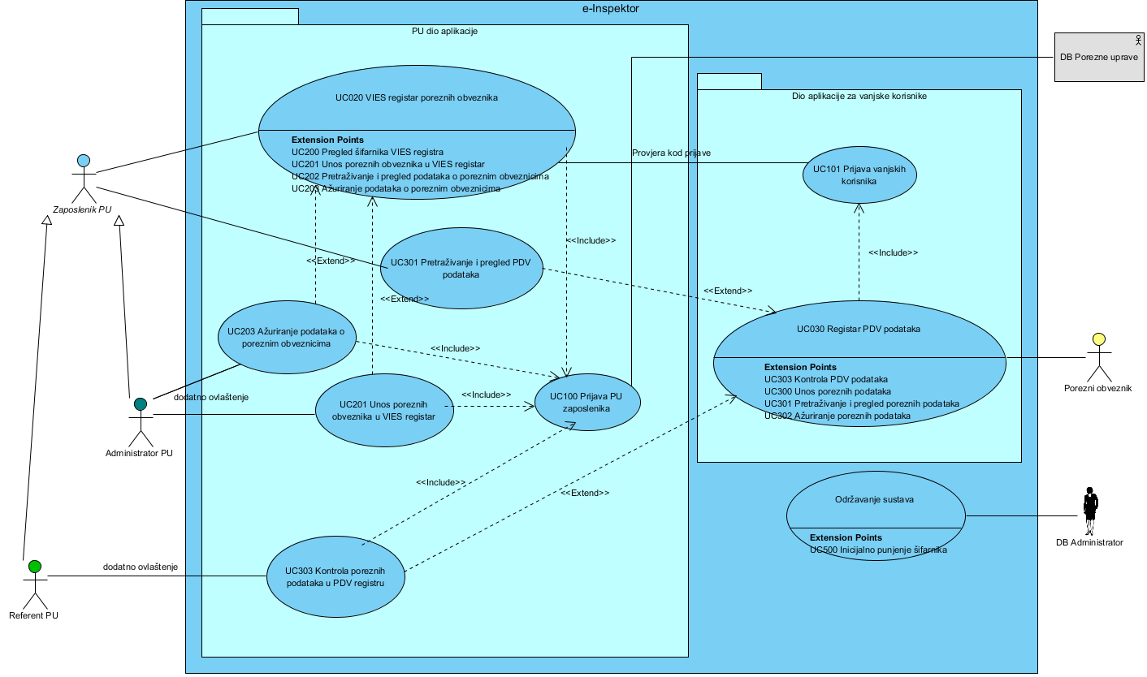

|  |  |
| --- | --- |
| **Naziv polja** | **Opis** |
| Datum kreiranja | 01.04.2014. 19:54:39 |
| Zadnja izmjena | 01.05.2014. 15:26:50 |
| Naziv | UC000 Aplikacija e-inspektor-koncept |
| **Korisnici i ostale veze (Actors)** | |
| Image4.png Zaposlenik PU | Apstraktni korisnik, zaposlenik Porezne uprave, sadrži konkretne korisnike sa ulogama Administrator PU i Referent PU sa različitim ovlastima unutar aplikacije |
| Image4.png Administrator PU | Konkretni korisnik, zaposlenik PU sa ovlaštenjima administrator aplikacije |
| Image4.png Referent PU | Konkretni korisnik, zaposlenik PU sa ovlaštenjima referenta u aplikaciji |
| Image4.png Porezni obveznik | Konkretni (vanjski) korisnik, porezni obveznik sa obvezom VIES izvještavanja |
| Image4.png DB Porezne uprave | Baza podataka PU koja između ostalog sadrži podatke o zaposlenicima Porezne uprave i njihovim ovlaštenjima, aplikacija bi se trebala spajati na nju zbog provjere ovlaštenja zaposlenika, no za potrebe ove aplikacije ta funkcionalnost će se simulirati na replici DB unutar aplikacije |
| Image4.png DB Administrator | Glavni administrator aplikacije |
| **Dizajn aplikacije** | |
| Image6.png e-Inspektor | Granice aplikacije |
| Image1.png PU dio aplikacije | Dio aplikacije koji uglavnom koriste zaposlenici Porezne uprave |
| Image5.png UC100 Prijava PU zaposlenika | Model slučajeva korištenja kod prijave zaposlenika PU u aplikaciju, ima vezu prema DB Porezne uprave za provjeru zaporke I ovlaštenja zaposlenika PU. |
| Image5.png UC020 VIES registar poreznih  obveznika | Modeli slučajeva korištenja funkcionalnosti vezanih uz VIES registar, sadrži nekoliko podmodela: UC200, UC201, UC202, UC203 |
| Image5.png UC201 Unos poreznih obveznika u VIES registar | Model slučajeva korištenja za unos podataka o poreznim obveznicima u VIES registar, produžen iz UC020, dodatno ovlaštenje za ulogu Administrator PU |
| Image2.png UC203 Ažuriranje podataka o poreznim obveznicima | Model slučajeva korištenja za ažuriranje podataka o poreznim obveznicima u VIES registar, produžen iz UC020, dodatno ovlaštenje za ulogu Administrator PU |
| Image1.png Dio aplikacije za vanjske korisnike | Dio aplikacije za čiji unos i ažuriranje ovlaštenje imaju samo vanjski korisnici (Porezni obveznici) |
| Image5.png UC101 Prijava vanjskih korisnika (poreznih obveznika) | Model slučajeva korištenja kod prijave poreznih obveznika u aplikaciju, ima vezu prema VIES registru za provjeru zaporke I ovlaštenja vanjskih korisnika |
| Image5.png UC030 Registar PDV podataka | Modeli slučajeva korištenja funkcionalnosti vezanih uz PDV registar, sadrži nekoliko podmodela: UC300, UC301, UC302, UC303 |
| Image2.png UC301 Pretraživanje i pregled PDV podataka | Model slučajeva korištenja pretraživanja I pregleda PDv podatka, produžetak iz UC030, dostupan je svim korisnicima aplikacije |
| Image5.png UC303 Kontrola poreznih podataka u PDV registru | Model slučajeva korištenja kod kontrole PDV podataka, produžen iz UC030, dodatno ovlaštenje za kontrolu PDV podataka ima Referent PU |
| Image5.png Održavanje sustava | Modeli za slučajeve korištenja funkcionalnosti vezanih uz opće održavanje aplikacije za ovlaštenja glavnog administrator aplikacije |

* 1. **Prijava zaposlenika PU u aplikaciju**
     1. **UC100 Slučajevi korištenja kod prijave zaposlenika PU u aplikaciju**

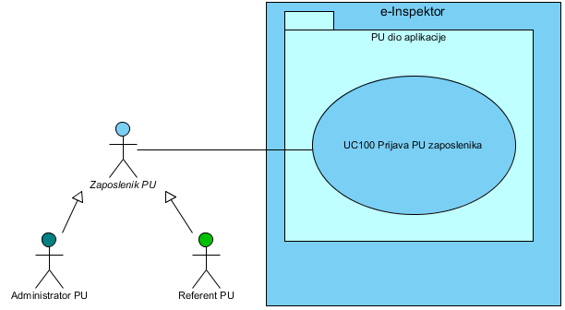

|  |  |
| --- | --- |
| **Naziv polja** | **Opis** |
| Datum kreiranja | 11.04.2014. 21:17:00 |
| Zadnja izmjena | 01.05.2014. 20:10:46 |
| Naziv | UC100 Prijava Zaposlenika PU |
| **Korisnici i ostale veze (Actors)** | |
| Image4.png Zaposlenik PU | Apstraktni korisnik, zaposlenik Porezne uprave, sadrži konkretne korisnike sa ulogama Administrator PU i Referent PU sa različitim ovlastima unutar aplikacije |
| Image4.png Administrator PU | Konkretni korisnik, zaposlenik PU sa ovlaštenjima administrator aplikacije |
| Image4.png Referent PU | Konkretni korisnik, zaposlenik PU sa ovlaštenjima referenta u aplikaciji |
| **Dizajn aplikacije** | |
| Image6.png e-Inspektor | Granice aplikacije |
| Image1.png PU dio aplikacije | Dio aplikacije koji uglavnom koriste zaposlenici Porezne uprave |
| Image5.png UC100 Prijava PU zaposlenika | Model slučajeva korištenja kod prijave zaposlenika PU u aplikaciju, ima vezu prema DB Porezne uprave za provjeru zaporke i ovlaštenja zaposlenika PU. |

**Image2.png** **UC100 Prijava PU zaposlenika - detalji**

|  |  |
| --- | --- |
| **Name** | **Value** |
| Abstract | false |
| Leaf | false |
| Root | false |
| Stereotypes | UseCase |
| Author | Lidija |
| Create Date Time | 01.04.2014. 20:41:39 |
| Last Modified | 01.05.2014. 20:21:48 |
| Rank | High |
| Business Model | false |
| Use Case ID | 8 |
| Testing Setup | Za potrebe ovog projekta testirati će se dvije role zaposlenika:  - Administrator PU - Korisničko ime: Administrator: Zaporka: zaposlenik  - Referent PU - Korisničko ime: Referent; Zaporka: zaposlenik |
| **Glavni scenario** | |
| **Parent use case name** | UC100 Prijava zaposlenika PU u aplikaciju |
| **Parent use case ID** |  |
| **Instance name** |  |
| **Instance ID** |  |
| **Environmental conditions and assumptions** |  |
| **Inputs** | Korisničko ime i zaporka |
| **Instance flow description** |  |
| **Outputs** |  |
| **Author** | Lidija |
| **Date** | 06.04.2014. 20:41:26 |
| **UC100 Prijava zaposlenika PU u aplikaciju** | |  |  |  | | --- | --- | --- | |  | **Actor Input** | **System Response** | | 1 | Korisnik odabire aplikaciju e-Inspektor |  | | 2 |  | Sustav prikazuje početni ekran aplikacije na kojem se traži unos korisničkog imena (username) i zaporke (password) | | 3 | Korisnik upisuje korisničko ime i lozinku |  | | 4 |  | Sustav provjerava postojanje unesenog korisničkog imena i ispravnost zaporke | | 5 |  | Sustav utvrđuje da je korisnik unio postojeće korisničko ime i ispravnu lozinku | | 6 |  | Sustav dohvaća korisnička prava prijavljenog korisnika | | 7 |  | Sustav prikazuje sučelja  prve razine za koje korisnik ima ovlasti | | 8 |  | Sustav uspješno provodi akciju u cijelosti (scenarij) | |
| **Iznimka 1.** | |
| **UC100 Prijava zaposlenika PU u aplikaciju** | |  |  |  | | --- | --- | --- | |  | **Actor Input** | **System Response** | | 1 | Korisnik odabire aplikaciju e-Inspektor |  | | 2 |  | Sustav prikazuje početni ekran aplikacije na kojem se traži unos korisničkog imena (username) i zaporke (password) | | 3 | Korisnik odustaje od prijave |  | | 4 |  | Sustav vraća prikaz prethodnog ekrana | |
| **Iznimka 2.** | |
| **UC100 Prijava zaposlenika PU u aplikaciju** | |  |  |  | | --- | --- | --- | |  | **Actor Input** | **System Response** | | 1 | Korisnik odabire aplikaciju e-Inspektor |  | | 2 |  | Sustav prikazuje početni ekran aplikacije na kojem se traži unos korisničkog imena (username) i zaporke (password) | | 3 | Korisnik upisuje korisničko ime i lozinku |  | | 4 |  | Sustav provjerava postojanje unesenog korisničkog imena i ispravnost zaporke | | 5 |  | Sustav utvrđuje da korisnik nije unio ispravno korisničko ime i/ili lozinku | | 6 |  | sustav prikazuje prazni početni ekran sa porukom o krivom korisničkom imenu ili zaporci | |
| **Iznimka 3.** | |
| **UC100 Prijava zaposlenika PU u aplikaciju** | |  |  |  | | --- | --- | --- | |  | **Actor Input** | **System Response** | | 1 | Korisnik odabire aplikaciju e-Inspektor |  | | 2 |  | Sustav prikazuje početni ekran aplikacije na kojem se traži unos korisničkog imena (username) i zaporke (password) | | 3 | Korisnik upisuje korisničko ime i lozinku |  | | 4 |  | Sustav provjerava postojanje unesenog korisničkog imena i ispravnost zaporke | | 5 |  | Sustav utvrđuje da je korisnik unio postojeće korisničko ime i ispravnu lozinku | | 6 |  | Sustav dohvaća korisnička prava prijavljenog korisnika | | 7 |  | Sustav prikazuje sučelja  prve razine za koje korisnik ima ovlasti | | 8 |  | Sustav ne uspijeva provesti akciju u cijelosti pa ne provodi ništa od nje | | 9 |  | Sustav prikazuje početni ekran poreznog  sustava i obavještava korisnika o neuspješnom provođenju akcije | |

**Pripadajući dijagrami**

|  |  |
| --- | --- |
| **Name** | **Documentation** |
| Image5.png SD100 Prijava zaposlenika PU | Dijagram klasa za UC100 Prijava Zaposlenika PU |
| Image6.png AD100 Prijava PU zaposlenika | Dijagram toka za UC100 Prijava Zaposlenika PU |
| Image7.png CD100 Prijava PU zaposlenika | Dijagram slijeda za UC100 Prijava Zaposlenika PU |

* + 1. **Dijagram toka AD100 Prijava zaposlenika PU**

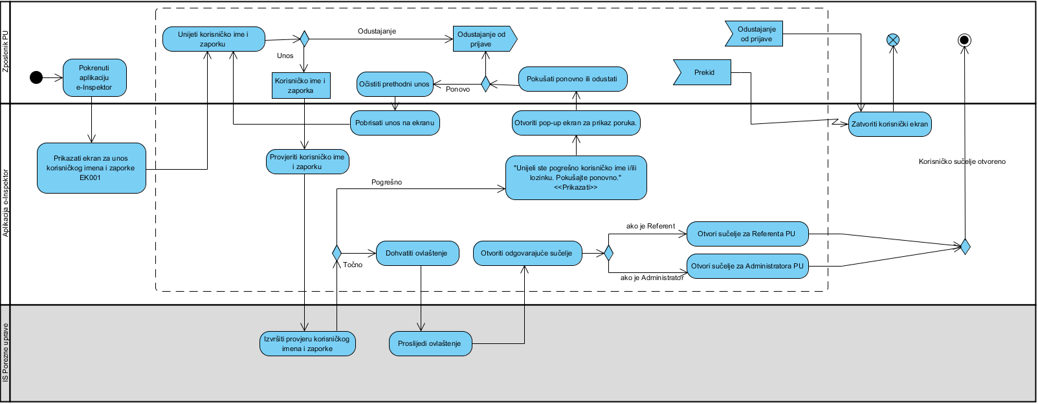

|  |  |
| --- | --- |
| Name | Value |
| Create Date Time | 10.04.2014. 22:04:10 |
| Last Modified | 01.05.2014. 20:25:18 |
| Name | AD100 Prijava PU zaposlenika |

* + 1. **Dijagram slijeda CD100 Prijava zaposlenika PU**

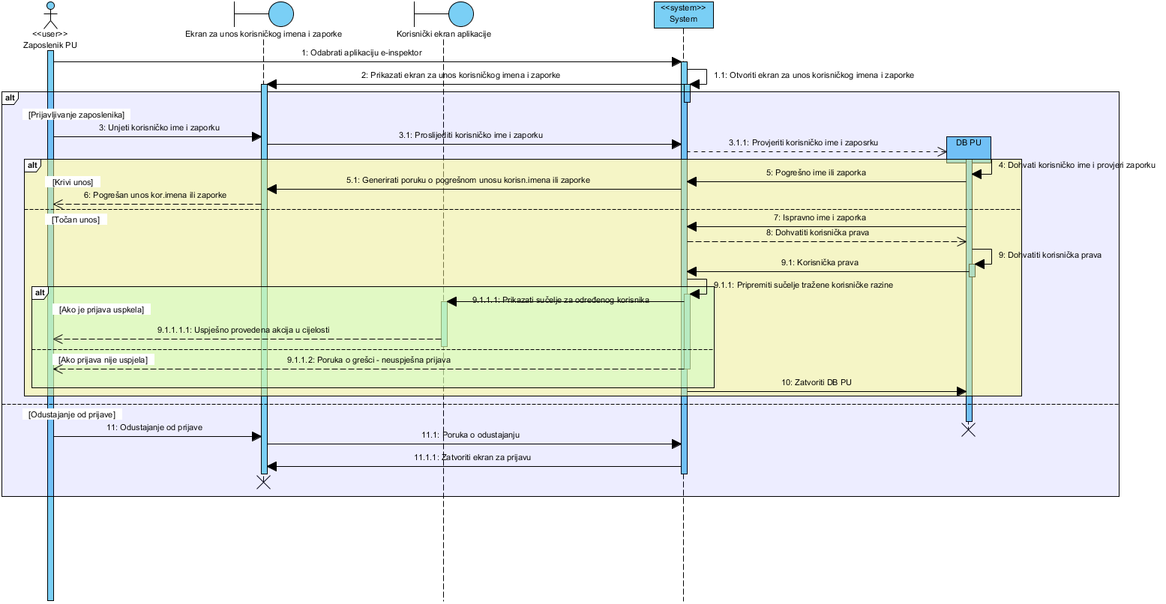

|  |  |
| --- | --- |
| Name | Value |
| Create Date Time | 21.04.2014. 21:21:00 |
| Last Modified | 23.04.2014. 21:26:27 |
| Name | SD100 prijava zaposlenika PU |

* + 1. **Dijagram klasa CD100 Prijava zaposlenika PU**

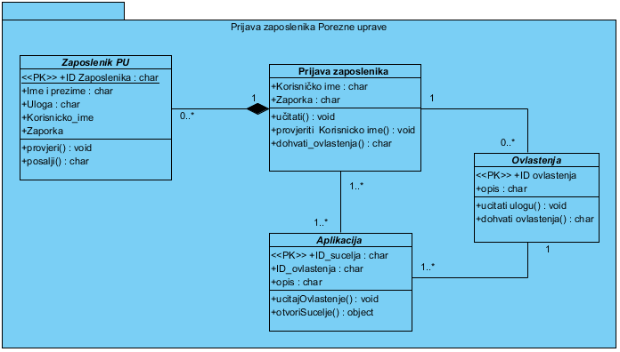

|  |  |
| --- | --- |
| Name | Value |
| Create Date Time | 12.04.2014. 20:52:26 |
| Last Modified | 01.05.2014. 20:09:25 |
| Name | CD100 Prijava PU zaposlenika |